APSTIPRINĀTS
Valsts reģionālās attīstības aģentūras
iepirkumu komisijas
2013. gada 26. jūlija sēdē
protokols Nr.1

_____________________________
/M. Rinčs/

Iepirkums Publisko iepirkumu likuma
8.panta septītās daļas kārtībā

Video īsfilmu par Latvijas-Lietuvas pārrobežu sadarbības programmas 2007.-2013.gadam projektu rezultātiem izveide

nolikums

Iepirkuma identifikācijas Nr. VRAA/2013/49/ERAF/B

Rīga, 2013

Vispārīgā informācija
Pasūtītāja nosaukums: | Valsts reģionālās attīstības aģentūra (turpmāk – Pasūtītājs vai Aģentūra)
Pasūtītāja reģistrācijas numurs: | 90001733697
Pasūtītāja juridiskā adrese: | Elizabetes iela 19, Rīga, LV-1010
Kontaktinformācija: | tālrunis 67079000; fakss 67079001

Pasūtītāja kontaktpersona
Kontaktpersona: | Valsts reģionālās attīstības aģentūras Administratīvā departamenta direktors Mārtiņš Rinčs
Kontaktpersonas adrese: | Elizabetes iela 19, Rīga, LV-1010
Kontaktpersonas tālruņa numurs: | tālrunis 67079007; fakss 67079001
Kontaktpersonas e-pasta adrese: | martins.rincs@vraa.gov.lv
- Iepirkuma priekšmets un iepirkuma līgums
  - Iepirkuma priekšmets ir 5 (piecu) video īsfilmu par Latvijas-Lietuvas pārrobežu sadarbības programmas 2007.-2013.gadam projektu rezultātiem izveide saskaņā ar Tehnisko specifikāciju (nolikuma 2. Pielikums). CPV kods: 92221000–6 (26.kategorija).
  - Iepirkuma līguma izpilde tiek finansēta no Latvijas-Lietuvas pārrobežu sadarbības programmas 2007.-2013.gadam Apvienotās tehniskā sekretariāta budžeta līdzekļiem.
  - Apmaksas nosacījumi: Apmaksa par video īsfilmu izveidošanu tiek veikta 10 (desmit) darba dienu laikā pēc pakalpojuma pieņemšanas-nodošanas akta abpusējas parakstīšanas un atbilstoši izpildītāja iesniegtam rēķinam. Apmaksa par katras video īsfilmas izveidi var tikt veikta atsevišķi.
  - Iepirkuma līguma izpildes termiņš – 2013. gada 30. novembris.
  - Pakalpojumu sniegšanas vieta: Valsts reģionālās attīstības aģentūra, Rīga, Elizabetes ielā 19 un Rīga. Ausekļa iela 14..
- Piedāvājuma iesniegšanas vieta un termiņš
  - Piedāvājuma dokumentus Pretendents iesniedz personīgi vai pa pastu slēgtā un aizzīmogotā iepakojumā, kas atbilst Nolikuma 3.punktā izvirzītajām noformēšanas prasībām, Valsts reģionālās attīstības aģentūrā, Elizabetes ielā 19, Rīgā, 1.stāvā Administratīvajā departamentā (lietvedībā) līdz 2013. gada 14. augustam plkst. 12.00;
  - Pretendenta piedāvājums pēc Nolikuma 2.1.punktā minētā termiņa netiek pieņemts. Piedāvājums, kas saņemts pēc Nolikuma 2.1.punktā minētā termiņa, tiek noraidīts un neatvērts nosūtīts atpakaļ Pretendentam.

Piedāvājuma noformēšana
  - Publiskā iepirkuma piedāvājums jāiesniedz personīgi slēgtā aploksnē vai atsūtot ierakstītā vēstulē, uz tā jābūt norādītai šādai informācijai: Pretendenta nosaukums, reģistrācijas numurs vai personas kods (ja Pretendents ir fiziska persona), adrese un kontaktinformācija, kā arī norādei: Piedāvājums iepirkumam „Video īsfilmu par Latvijas-Lietuvas pārrobežu sadarbības programmas 2007.-2013.gadam projektu rezultātiem izveide” (ID Nr. VRAA/2013/49/ERAF/B). Neatvērt līdz 2013. gada 14. augustam plkst. 12.00;
  - Piedāvājums jāsagatavo latviešu valodā. Pretendentam jāiesniedz viens piedāvājuma oriģināleksemplārs;
  - Piedāvājuma dokumentu lapām jābūt numurētām. Piedāvājuma dokumentiem jābūt cauršūtiem (vienā sējumā);
  - Piedāvājumam ir jābūt skaidri salasāmam, bez labojumiem un dzēsumiem;
  - Piedāvājumā aiz titullapas jāievieto satura rādītājs;
  - Piedāvājuma titullapā jānorāda Pretendenta nosaukums, reģistrācijas numurs vai personas kods (ja Pretendents ir fiziska persona), adrese un kontaktinformācija;
  - Pēc piedāvājuma iesniegšanas termiņa beigām Pretendents nevar grozīt savu piedāvājumu;
  - Piedāvājuma dokumenti jāsakārto šādā secībā:
    - pieteikums;
    - kvalifikāciju apliecinošie dokumenti;
    - tehniskais piedāvājums;
    - finanšu piedāvājums.
  - Iepirkuma pieteikuma veidlapa jāparaksta Pretendenta pārstāvim ar paraksta tiesībām vai tā pilnvarotai personai. Ja Pretendents ir personu grupa, pieteikuma veidlapa jāparaksta katras personas, kas iekļauta grupā, pārstāvim ar paraksta tiesībām vai to pilnvarotajai personai;
  - Pretendents drīkst iesniegt tikai 1 (vienu) piedāvājuma variantu.
- Pretendentu kvalifikācijas prasības
  - Pretendents ir juridiska vai fiziska persona vai šādu personu apvienība, kura atbilst Nolikumā izvirzītajām prasībām un attiecībā uz to nepastāv šādi nosacījumi:
    - pasludināts tā maksātnespējas process (izņemot gadījumu, kad maksātnespējas procesā tiek piemērota sanācija vai cits līdzīga veida pasākumu kopums, kas vērsts uz parādnieka iespējamā bankrota novēršanu un maksātspējas atjaunošanu), apturēta vai pārtraukta tā saimnieciskā darbība, uzsākta tiesvedība par tā bankrotu vai līdz līguma izpildes paredzamajam beigu termiņam tas būs likvidēts;
    - tam Latvijā un valstī, kurā tas reģistrēts vai atrodas tā pastāvīgā dzīvesvieta (ja tas nav reģistrēts Latvijā vai Latvijā neatrodas tā pastāvīgā dzīvesvieta), ir nodokļu parādi, tajā skaitā valsts sociālās apdrošināšanas iemaksu parādi, kas kopsummā katrā valstī pārsniedz 100 latus.
  - Pretendents ir reģistrēts komercreģistrā vai līdzvērtīgā reģistrā ārvalstīs (ja attiecināms);
  - Pretendents iepriekšējo 3 (trīs) gadu (2010., 2011., 2012. gads) laikā ir izveidojis vismaz 20 video materiālus (gan sižetus, gan cita veida video materiālus, kuru apjoms ir ne mazāks kā 90 sekundes), no kuriem vismaz 3 video materiāli ir par tēmām saistībā ar Eiropas Savienības vai citu ārvalstu finanšu instrumentu finansētu aktivitāšu atspoguļošanu. Ar video materiālu izveidi šī iepirkuma nolikuma kontekstā tiek saprasts pilns video materiālu izveides cikls.
  - Pretendents spēj nodrošināt režisora un operatora piesaisti iepirkuma līguma izpildē. Piedāvātājam režisoram un operatoram ir jābūt atbilstošai profesionālā pieredzei: iepriekšējo 3 (trīs) gadu (2010., 2011., 2012. gads) laikā gan režisors, gan operators ir izveidojis vismaz 20 video materiālus (gan sižetus, gan cita veida video materiālus, kuru apjoms ir ne mazāks kā 90 sekundes), no kuriem vismaz 3 video materiāli ir par tēmām saistībā ar Eiropas Savienības vai citu ārvalstu finanšu instrumentu finansētu aktivitāšu atspoguļošanu. Ar video materiālu izveidi šī iepirkuma nolikuma kontekstā tiek saprasts pilns video materiālu izveides cikls.
  - Piedāvātajam režisoram ir jābūt augstākai izglītībai audiovizuālo mediju jomā vai komunikācijas zinātnēs.
  - Operatoram un režisoram ir jābūt teicamām angļu valodas zināšanām.

- Iesniedzamie Pretendenta kvalifikāciju apliecinošie dokumenti
  - Pretendenta parakstīts pieteikums par piedalīšanos iepirkumā (Nolikuma 1.pielikums);
  - Gadījumā, ja Pretendentam saskaņā ar šo Nolikumu tiek piešķirtas iepirkuma līguma slēgšanas tiesības, Pretendents iesniedz izziņu, ko izsniegusi Latvijas vai ārvalsts kompetenta institūcija (ja pretendents nav reģistrēts Latvijā vai Latvijā neatrodas tā pastāvīgā dzīvesvieta) un kas apliecina, ka pretendentam nav pasludināts maksātnespējas process un tas neatrodas likvidācijas stadijā un ka tam nav nodokļu parādu, tajā skaitā valsts sociālās apdrošināšanas iemaksu parādu, kas kopsummā pārsniedz 100 latus. Minētos dokumentus Pretendents var iesniegt arī vienlaicīgi ar piedāvājumu dalībai iepirkumā. Pasūtītājs var nepieprasīt Pretendentam iesniegt izziņu, kas apliecina, ka tam nav nodokļu parādu, tajā skaitā valsts sociālās apdrošināšanas iemaksu parādu, kas kopsummā pārsniedz 100 latus, ja Pasūtītājam ir iespēja informāciju par Pretendenta nodokļu saistībām iegūt Pasūtītājam pieejamās kompetento iestāžu datu bāzēs (informācijas sistēmās);
  - LR Uzņēmumu reģistra vai līdzvērtīgas komercdarbību reģistrējošas iestādes ārvalstīs izdotas reģistrācijas apliecības kopija vai izdruka no kompetentās iestādes datu bāzes (ja attiecināms);
  - Informācija par pretendenta pieredzi (saskaņā ar nolikuma 3. Pielikumu), apliecinot atbilstību Nolikuma 4.3. punkta prasībām, pievienojot izveidoto video materiālu paraugus (elektroniskā datu nesējā) vai norādi, kur tos var brīvi (bezmaksas) apskatīt, izmantojot internetu.
  - Informācija par pretendenta piedāvātā režisora un operatora atbilstošu kvalifikāciju un pieredzi, apliecinot atbilstību Nolikuma 4.4., 4.5. un 4.6. punkta prasībām, pievienojot operatora un režisora CV (saskaņā ar Nolikuma 4. Pielikumu), kā arī režisora izglītību apliecinošo dokumentu kopijas.
  - Pretendenta pārstāvja (vienas juridiskās personas vai juridisko personu apvienības) pilnvara vai juridisko personu apvienības sabiedrības vai sadarbības līguma kopija ar norādītu Pretendenta pārstāvja vārdu, uzvārdu, ieņemamo amatu un uzņēmuma nosaukumu, ja Pretendentu iesniegtajā piedāvājumā pārstāv pilnvarota persona;
  - Personu apvienības katras pilnvarotās personas parakstīts apliecinājums par kopīgu dalību iepirkumā, ja piedāvājumu iesniedz personu apvienība;
  - Ja Pretendents ir personu apvienība, Pretendents iesniedz:
    - katras personas, kas ir iekļauta personu apvienībā, rakstiskus pieteikumus saskaņā ar Nolikuma 1. pielikumu.
    - Nolikuma 5.3. punktā noteiktos dokumentus par katru personu, kas ir iekļauta personu apvienībā.
- Tehniskais piedāvājums
Tehnisko piedāvājumu Pretendents sagatavo atbilstoši Tehniskās specifikācijas prasībām saskaņā ar Nolikuma 6.pielikumā norādīto Tehniskā piedāvājuma formu.
- Finanšu piedāvājums
  - Piedāvājumam jābūt izteiktam latos, finanšu piedāvājums jāaizpilda atbilstoši Nolikuma 5.pielikumā norādītajai formai;
  - Piedāvājuma cena ir kopējā samaksa par pakalpojuma izpildi, ietverot visus piemērojamos nodokļus, izņemot PVN, ievērojot Tehniskās specifikācijas prasības.

- Pretendentu kvalifikācijas pārbaude
  - Pretendentu izslēdz no dalības iepirkumā, ja iepirkuma komisija konstatē, ka:
    - piedāvājuma dokumenti nav parakstīti un piedāvājumam pievienoto dokumentu kopijas nav apliecinātas vai piedāvājuma dokumentus parakstījusi un piedāvājumam pievienoto dokumentu kopijas apliecinājusi persona, kurai nav tiesību parakstīties Pretendenta vārdā;
    - Pretendents atbilstoši Nolikuma prasībām nav iesniedzis Nolikuma 5., 6. un 7. punktā norādītos dokumentus vai dokumentu saturs neatbilst Nolikumā izvirzītajām prasībām;
    - Pretendents, iesniedzot pieprasīto informāciju, norādījis nepatiesas ziņas vai vispār nav sniedzis ziņas vai arī to saturs neatbilst Nolikuma prasībām.
  - Ja Pretendents ir piegādātāju apvienība, Pretendents tiek izslēgts no turpmākās dalības iepirkumā, ja iepirkuma komisija konstatē, ka kāda no personām, kas iekļauta apvienībā, neatbilst Nolikuma 5.8.1. punkta prasībām.
- Piedāvājumu vērtēšana un lēmuma pieņemšana
  - Iepirkuma līguma slēgšanas tiesības tiek piešķirtas Pretendentam, kurš būs iesniedzis Nolikuma prasībām atbilstošu piedāvājumu ar viszemāko kopējo cenu.
  - Iepirkuma komisija:
    - pārbauda piedāvājumu atbilstību Nolikumā noteiktajām prasībām, par atbilstošiem uzskatot tikai tos piedāvājumus, kuri atbilst visām šajā Nolikumā noteiktajām prasībām, neatbilstošie piedāvājumi netiek vērtēti;
    - no prasībām atbilstošajiem piedāvājumiem izvēlas piedāvājumu saskaņā ar Nolikuma 9.1. punktā noteikto piedāvājumu izvēles kritēriju.
    - pieprasa no Pretendenta, kuram būtu piešķiramas līguma slēgšanas tiesības, Nolikuma 5.2. punktā minētas izziņas;
    - informē visus Pretendentus par iepirkumā izraudzīto Pretendentu, ar kuru tiks slēgts iepirkuma līgums, triju darbdienu laikā pēc lēmuma pieņemšanas.
- Pretendentu tiesības un pienākumi
  - Pretendents var laikus pieprasīt iepirkuma komisijai papildus informāciju par Nolikumu;
  - Pretendents var atsaukt piedāvājumu. Atsaukumam ir bezierunu raksturs, un tas izslēdz Pretendenta tālāku līdzdalību iepirkumā.

1.pielikums – Pieteikums par piedalīšanos iepirkumā;
2.pielikums – Tehniskā specifikācija;
3. pielikums – Informācija par pretendenta pieredzi (veidlapa);
4.pielikums – CV veidlapa;
5. pielikums – Finanšu piedāvājuma veidlapa;
6.pielikums – Tehniskā piedāvājuma veidlapa.

1.pielikums
Iepirkuma Nolikumam
(ID Nr. VRAA/2013/49/ERAF/B)

Pieteikums
par piedalīšanos iepirkumā
„Video īsfilmu par Latvijas-Lietuvas pārrobežu sadarbības programmas 2007.-2013.gadam projektu rezultātiem izveide”
(identifikācijas Nr. VRAA/2013/49/ERAF/B)

Pretendents:
Adrese:
Reģ. Nr./personas kods:
Banka, bankas kods:
Bankas konta Nr.:
Kontaktpersona:
Tālruņa Nr.
Faksa Nr.:
e-pasta adrese:

ar šī pieteikuma iesniegšanu:

- piesakāmies piedalīties iepirkumā „Video īsfilmu par Latvijas-Lietuvas pārrobežu sadarbības programmas 2007.-2013.gadam projektu rezultātiem izveide”. Piekrītam iepirkuma Nolikuma noteikumiem, apliecinām gatavību sniegt pakalpojumus saskaņā ar Nolikuma un tā pielikumu nosacījumiem, kā arī apstiprinām, ka pievienotie dokumenti veido šo piedāvājumu;
- apliecinām, ka neesam snieguši nepatiesu informāciju savas kvalifikācijas novērtēšanai;
- apliecinām, ka attiecībā uz mums nepastāv šādi nosacījumi:
  - pasludināts maksātnespējas process (izņemot gadījumu, kad maksātnespējas procesā tiek piemērota sanācija vai cits līdzīga veida pasākumu kopums, kas vērsts uz parādnieka iespējamā bankrota novēršanu un maksātspējas atjaunošanu), apturēta vai pārtraukta saimnieciskā darbība, uzsākta tiesvedība par bankrotu vai līdz līguma izpildes paredzamajam beigu termiņam būsim likvidēti;
  - Latvijā un valstī, kurā reģistrēti vai atrodas pastāvīgā dzīvesvieta (ja tas nav reģistrēts Latvijā vai Latvijā neatrodas tā pastāvīgā dzīvesvieta), ir nodokļu parādi, tajā skaitā valsts sociālās apdrošināšanas iemaksu parādi, kas kopsummā katrā valstī pārsniedz 100 latus.
- apliecinām, ka piekrītam saņemt ar elektronisko parakstu parakstītus dokumentus uz pieteikumā norādīto e-pasta adresi iepirkuma norises un iepirkuma līguma (no tā izrietošo saistību) darbības laikā.

vieta | datums | amats | paraksts | amatpersonas vārds, uzvārds

2.pielikums
Iepirkuma Nolikumam
(ID. Nr. VRAA/2013/49/ERAF/B)

Iepirkuma
„Video īsfilmu par Latvijas-Lietuvas pārrobežu sadarbības programmas 2007.-2013.gadam projektu rezultātiem izveide”
(identifikācijas Nr. VRAA/2013/49/ERAF/B)

Tehniskā specifikācija
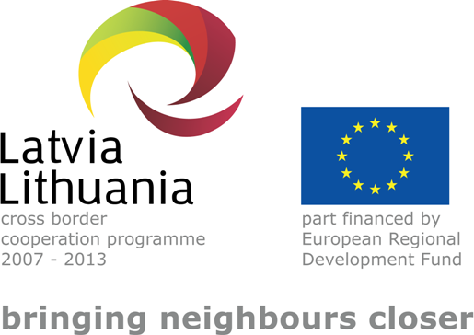

- Mērķis:
  - Veicināt Latvijas un Lietuvas sabiedrības informētību par Latvijas–Lietuvas pārrobežu sadarbības programmas (turpmāk – Programma, sk. mājaslapu: www.latlit.eu) projektu (sk. projektu apkopojumu Programmas mājaslapā šeit) rezultātiem Programmas teritorijā – pierobežas reģionos (Latvijā - Kurzeme, Zemgale, Latgale; Lietuvā – Klaipēda, Telši, Šauļi, Paņeveža, Utena, Kauņa), to sociālo un ekonomisko nozīmi un iedzīvotāju ieguvumiem no īstenotajiem projektiem.
  - Paaugstināt Programmas atpazīstamības līmeni Latvijas un Lietuvas iedzīvotāju vidū.
  - Skaidrojot sabiedrības ieguvumus no Programmas līdzfinansētajiem projektiem, veicināt uzticēšanos un pozitīva viedokļa veidošanos par Programmu un pārrobežu sadarbību kopumā.

- Mērķauditorijas:
  - Programmas labuma guvēji – Latvijas un Lietuvas pierobežas iedzīvotāji:
- ekonomiski aktīvā sabiedrības daļa – iedzīvotāji vecumā no 18 – 65 gadiem;
- pensijas vecuma iedzīvotāji;
- jaunieši vecumā no 15 – 18 gadiem.
  - Programmas 2007. – 2013. gadam finansējuma saņēmēji – pašvaldības un to iestādes; valsts iestādes; nevalstiskās organizācijas; bezpeļņas nevalstiskās organizācijas.

- Sasniedzamie rezultāti:
  - Izveidotas piecas īsfilmas par Programmas 2007.-2013.gada projektu rezultātiem, lai veicinātu mērķauditorijas informētību par Programmas ieguldījumu pierobežas reģionu attīstības veicināšanā, kā arī par katra Latvijas un Lietuvas pierobežas iedzīvotāja ieguvumiem.

- Video īsfilmu veidošanas izpildījums:
  - Izveidotas 5 (piecas) video īsfilmas:
    - 1 (viena) visaptveroša video īsfilma par Programmu un tās ieguldījumu pierobežas reģionu attīstībā;
    - 4 (četras) tematiskas video īsfilmas par Programmas 2007.-2013.gada projektiem.
  - Videofilmā par Programmu (4.1.1. punkts) jāietver:
- īsa, detalizēta informācija par Programmu;
- atbalsta virzieniem un finansējumu;
- spilgtākajiem projektu piemēriem;
- projektu īstenotāju un plašākas sabiedrības ieguvumiem (uz šo punktu liekot vislielāko akcentu, piemēram, video īsfilmā attēlojot, kā projekts ir izmainījis kāda/kādu dzīvi, uzlabojis dzīves apstākļus konkrētajā pierobežas reģionā, devis jaunu pieredzi pārrobežu sadarbības rezultātā utml.).

  - Katrai no četrām tematiskajām īsfilmām (4.1.2. punkts) jābūt veltītai konkrētam atbalsta virzienam:
- pētniecība, tehnoloģiju attīstība un inovācijas;
- vides aizsardzība un tās resursu efektīva izmantošana, vides risku novēršana un pārvaldība, ilgtspējīga transporta attīstība;
- kultūras mantojuma aizsardzība;
- aktīvu un ilgtspējīga kopienu sadarbība.
Katrā no videofilmām jāietver:
- īsa, detalizēta informācija par Programmu;
- finansējums attiecīgajam virzienam;
- spilgtākie konkrētā atbalsta virziena projektu piemēri;
- projektu īstenotāju un plašākas sabiedrības ieguvums konkrētajā atbalsta jomā (uz šo punktu liekot vislielāko akcentu, piemēram, video īsfilmā attēlojot, kā projekts ir izmainījis kāda/kādu dzīvi, uzlabojis dzīves apstākļus konkrētajā pierobežas reģionā, devis jaunu pieredzi pārrobežu sadarbības rezultātā utml.).

- Video īsfilmu formāts:
  - Video īsfilmas veidotas kā informatīvi izglītojošs, bet vienlaicīgi viegli uztverams un atraktīvs materiāls.
  - Vienas video īsfilmas hronometrāža 3 – 4 minūtes (180 - 240 sekundes).
  - Video īsfilmā par Programmu informācija jāatspoguļo viegli uztveramā veidā, izmantojot datu vizualizāciju – grafikas, multiplikāciju u.c.
  - Četrās tematiskajās īsfilmās jāapvieno tādas sadaļas kā:
- intervijas ar projektu īstenotājiem/labuma guvējiem – cilvēkstāsti (filmā apskatot 3-5 labākos projektus, vienlaikus nodrošinot, ka projekta ietvaros tiek nodrošināta intervija gan ar projekta partneri/labuma guvēju Latvijā, gan Lietuvā). Intervijas ieteicams nodrošināt tieši ar labuma guvējiem pierobežas reģionā (attēlojot ieguvumus no viņus skatupunkta), nevis oficiālajām amatpersonām.
- videomateriāls ar projekta rezultātiem Latvijā un Lietuvā (piemēram, sakopta ūdenstilpne, ugunsdzēsējiem iepirktā tehnika un speciālais transports, apmācību process, ja projekts vēl ir īstenošanas procesā utml.).
- datu vizualizācija – grafika u.c.
Būtiski, lai video īsfilmas neveidotu virkne interviju, bet lai materiālā būtu pietiekoši dinamiski attēlots, kā projekti uzlabojuši dzīves kvalitāti pierobežā un kā pārrobežu sadarbība starp Latviju un Lietuvu to ir veicinājusi.
  - Visās piecās video īsfilmās pietiekami liela loma jāatvēl pārrobežu sadarbības aspekta un ieguvumiem no tā atspoguļošanai, ņemot vērā, ka tas ir galvenais Programmu raksturojošais kritērijs un atšķir Programmas projektus no lielajiem Eiropas Savienības fondu projektiem.
  - Tā kā Programmas oficiālā valoda ir angļu valoda, bet mērķauditorija (skatīt specifikācijas 2.punktu) Latvijas un Lietuvas pierobežas iedzīvotāji, videofilmās nepieciešams veiksmīgi apvienot trīs valodas – angļu, latviešu un lietuviešu (piemēram, intervijas atspoguļot personāžu dzimtajā valodā, bet subtitrus nodrošināt angļu valodā; savukārt attēlu un darbību raksturojumam izmantot latviešu un lietuviešu valodas subtitrus).
  - Failā iesniedzamo video īsfilmu tehniskie parametri:

- Video
- Quick time (mov) vai MPEG-4 Part 14 (mp4)
- Video standard: PAL
- Frame size: 1920:1080
- Field dominance: none (progressive)
- Aspect ratio 16:9
- Frame rate: 25 fps
- Bit rate: 30 Mbps

Papildus:
- Quick time (mov) vai MPEG-4 Part 14 (mp4)
- Video standard: PAL
- Frame size: 1280:720
- Field dominance: none (progressive)
- Aspect ratio 16:9
- Frame rate: 25 fps
- Bit rate: 6 Mbps

- Audio
- Samping rate 48 KHz
- Bit depth 16 bit
- 2 channels (stereo)
- Pan - Left and Right channels 0
- Audio Peak level -3db
- Aligment level -9db
- Bit Rate 1536 Kbps

Video īsfilmu izveidošanas darba organizācija un laika ietvars:

  - Video īsfilmas par Programmu (4.1.1. punkts) izveides gala termiņš ir 2013. gada 13.septembris.
  - Četru tematisko īsfilmu (4.1.2. punkts) izveide var pakāpeniski tikt nodrošināta līdz 2013.gada 15.novembrim.
  - Izpildītājs piedāvā, un Pasūtītājs apstiprina video īsfilmu scenārijus.
  - Izpildītājs ir atbildīgs par scenāriju sagatavošanu, kurā norādīti konkrēti sižeti un intervējamās personas Latvijas un Lietuvas pierobežā (Kurzeme, Latgale, Zemgale, Klaipēda, Telši, Šauļi, Paņeveža, Utena, Kauņa), kā arī sarunu tēmas.
  - Izpildītājs veic arī visas citas organizatoriskās darbības, loģistiku (un ir atbildīgs par tehnisko aprīkojumu, lai nodrošinātu video īsfilmu sagatavošanu atbilstoši apstiprinātajiem scenārijiem).
  - Izpildītājs saskaņā ar scenārijiem gatavo interviju plānu.
  - Izpildītājs vienojas ar intervējamām personām par intervijām un to laikiem, kā arī veic organizatoriskās darbības, lai nodrošinātu video īsfilmu sagatavošanu, filmēšanu un montēšanu atbilstoši apstiprinātajiem scenārijiem.
  - Pasūtītāja pārstāvji pēc Izpildītāja pieprasījuma nodrošina video īsfilmu veidošanā nepieciešamo informāciju (t.sk. sarakstu ar ieteicamajiem projektiem un uzrunājamajiem cilvēkiem) kā arī tekstu tulkojumu (subtitriem) lietuviešu valodā.
  - Katrā īsfilmā jābūt norādītam Programmas pilnajam nosaukumam, kā arī vizuālajā noformējumā jābūt nodrošinātam Programmas logo.
  - Katra no video īsfilmām jāiesniedz Pasūtītājam saskaņošanai un pēc pasūtītāja pārstāvja norādēm jāveic nepieciešamās korekcijas un izmaiņas.
  - Izpildītājs video īsfilmas iesniedz Pasūtītājam:
- DVD;
- elektroniski ar failu apmaiņas programmu vai servisu palīdzību;
- ar PC formatētu zibatmiņu vai ārējo HDD ar USB pieslēguma iespēju;
- Ar datu DVD.
  - Izpildītājs pilnībā ir atbildīgs par video īsfilmu tehnisko un radošo realizāciju: filmēšanu, studiju, montāžu, personālu, izmantoto mūziku, ievērojot Autortiesību likumu.

INFORMĀCIJAS PAR PROGRAMMU
IEVADS
Latvijas–Lietuvas pārrobežu sadarbības programma 2007.-2013. gadam (Programma) ir viena no Eiropas Savienības fondu „Eiropas teritoriālā sadarbība” programmām, kuras mērķis ir pierobežu reģionu attīstības veicināšana Latvijā un Lietuvā, padarot reģionus pievilcīgākus dzīvošanai un apmeklēšanai (uzlabojot iedzīvotāju labklājību pierobežā, piesaistot investīcijas, ar kaimiņvalstu partneriem kopīgi risinot problēmas, kuru atsevišķa risināšana būtu mazefektīva vai ekonomiski nepamatota).

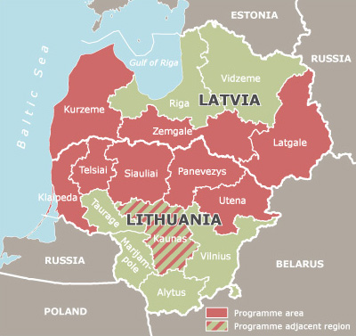
PROGRAMMAS TERITORIJA
Latvijā: Kurzeme, Zemgale, Latgale;
Lietuvā: Klaipēda, Telši, Šauļi, Paņeveža, Utena un Kauņa (kā blakus esošais reģions).

PROJEKTU IESNIEDZĒJI
Projektu iesniedzēji galvenokārt ir pašvaldības, valsts pārvaldes institūcijas un to pārraudzībā esošas iestādes, plānošanas reģioni, nevalstiskās organizācijas, kā arī augstskolas.

PARTNERĪBA
Projektu būtība ir partnerībā! Uz atbalstu var pretendēt tikai tie projekti, kuros ir iesaistīti abu valstu partneri, vismaz pa vienam no katras valsts (kas ir reģistrēti vai pastāvīgi darbojas Programmas teritorijā). Atsevišķos gadījumos vienā projektā var būt pat 16 partneri no Latvijas un Lietuvas.

FINANSĒJUMA APGUVE
Pēc jaunākajiem datiem vairāk nekā 34 miljoni eiro jeb 56% no kopējā 60 miljonu eiro finansējuma (no Eiropas Reģionālā attīstības fonda) ir izmaksāti projektu īstenotājiem. 2007.-2013.gada perioda ietvaros kopā ir apstiprināti un tiek īstenoti 116 projekti, sadarbojoties vairāk nekā 500 partneriem līdzīgā skaitā Latvijas un Lietuvas pusē.
Līdz 2011.gada 31.decembrim ir notikuši četri atklātie projektu konkursi jeb uzsaukumi.
No minētajiem 116 projektiem 59 projektos Latvijas partneri piedalās kā vadošie partneri, savukārt 57 Lietuvas partneri piedalās kā vadošie, skatīt tabulu:

ATBALSTA JOMAS
Latvijas-Lietuvas programmas ietvaros īstenotie projekti ir ideju apvienošana, kas ļauj apmainīties ar otras valsts labāko pieredzi tādās jomās kā pētniecība, izglītība, ekonomikas attīstība, tūrisma attīstība, vides aizsardzība, kultūras mantojuma saglabāšana, sociālā rehabilitācija u.c.
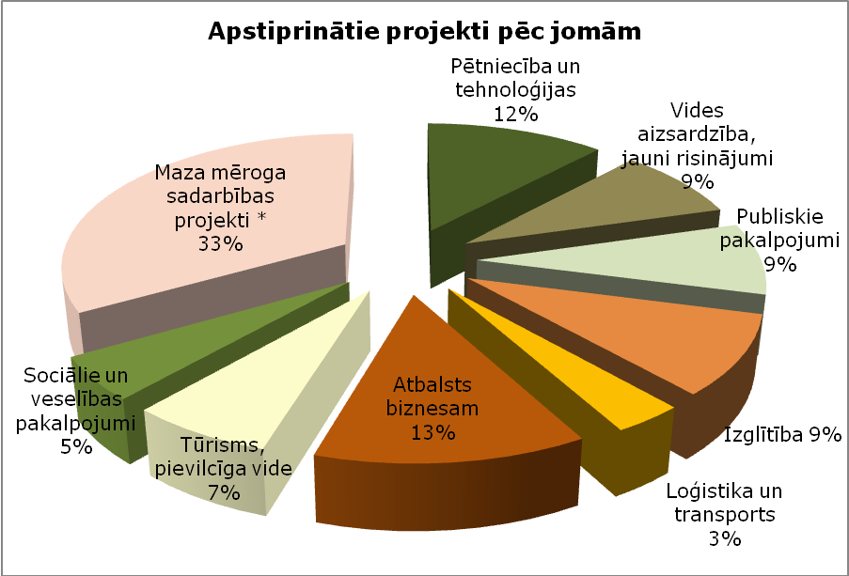

*Maza mēroga sadarbības projekti:

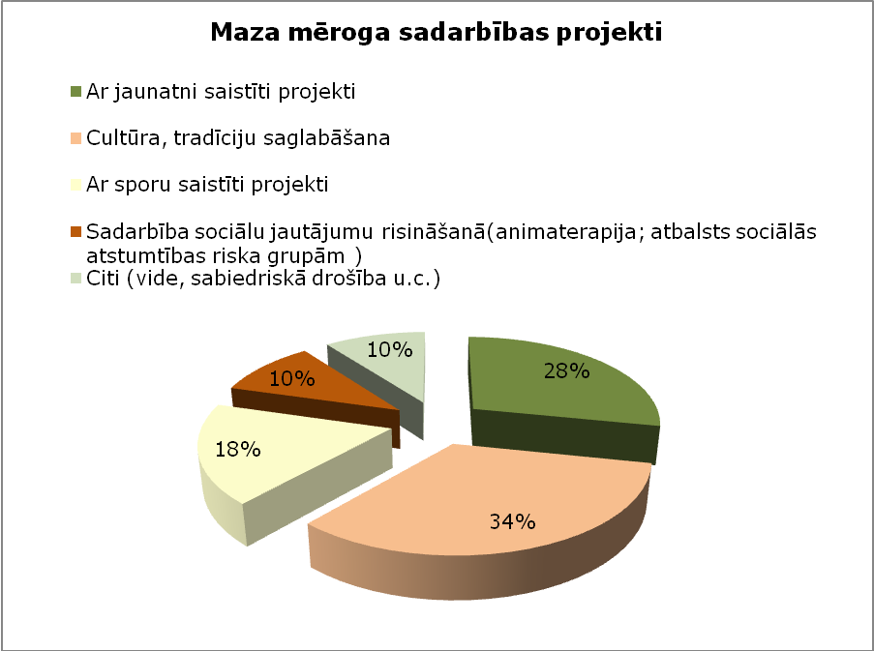

Vairāk informācijas Programmas mājaslapā: www.latlit.eu

3.pielikums
Iepirkuma Nolikumam
(ID Nr. VRAA/2013/49/ERAF/B)

Informācija par Pretendenta pieredzi (veidlapa)
Iepirkumam
„Video īsfilmu par Latvijas-Lietuvas pārrobežu sadarbības programmas 2007.-2013.gadam projektu rezultātiem izveide”
(identifikācijas Nr. VRAA/2013/49/ERAF/B)

Prasība | Pretendenta sniegtā informācija par pieredzi
Pretendents iepriekšējo 3 (trīs) gadu (2010., 2011., 2012. gads) laikā ir veidojis video materiālus (vismaz 20 sižetus, kuru apjoms ir ne mazāks kā 90 sekundes) saistībā ar Eiropas Savienības vai citu ārvalstu finanšu instrumentu finansētu aktivitāšu atspoguļošanu un nodrošinājis to montāžu. | <Norāda informāciju par izveidotajiem video materiāliem, hronometrāžu, apjomu pēdējo 3 (trīs) gadu (2010., 2011., 2012. gads) laikā saistībā ar Eiropas Savienības vai citu finanšu instrumentu finansētu aktivitāšu atspoguļošanu>

4.pielikums
Iepirkuma Nolikumam
(ID Nr. VRAA/2013/49/ERAF/B)

Operatora/režisora CV (veidlapa)
Iepirkumam
„Video īsfilmu par Latvijas-Lietuvas pārrobežu sadarbības programmas 2007.-2013.gadam projektu rezultātiem izveide”
(identifikācijas Nr. VRAA/2013/49/ERAF/B)

- Uzvārds:
- Vārds:
- Izglītība:
Izglītības iestāde | Mācību laiks (no/līdz) | Iegūtais grāds vai kvalifikācija
<…> | <…>/<…> | <…>
<…> | <…>/<…> | <…>
- Valodu prasme: Uzrādīt valodas prasmes līmeni (skaitliskais vērtējums no 1 – teicami, līdz 5 - pamatzināšanas)
Valoda | Lasot | Runājot | Rakstot
<…> | <…> | <…> | <…>
<…> | <…> | <…> | <…>
- Dalība profesionālās organizācijās:
- Citas prasmes:
- Pašreizējais amats un galveno darba pienākumu apraksts:
- Darba pieredze:
Laiks (no/līdz) | Darba devējs vai Pasūtītājs (uzņēmuma līguma gadījumā) | Valsts | Amats un galveno darba pienākumu apraksts vai veicamā darba apraksts (uzņēmuma līguma gadījumā)
<…>/<…> | <…> | <…> | <…>
<…>/<…> | <…> | <…> | <…>
- Pieredzes apraksts saskaņā ar Nolikuma 4.4. punktu:
Pasūtītāja nosaukums un kontaktpersona, kontaktinformācija | Video materiāla nosaukums, tematika (saturs), hronometrāža, apjoms | Video materiāla izveides laiks (periods)
<…> | <…> | <…>
<…> | <…> | <…>
<…> | <…> | <…>
<…> | <…> | <…>
<…> | <…> | <…>

datums | amats | Paraksts | amatpersonas vārds, uzvārds

5.pielikums
Iepirkuma Nolikumam
(Id. Nr. VRAA/2013/49/ERAF/B)

Finanšu piedāvājums (veidlapa)
Iepirkumam
„Video īsfilmu par Latvijas-Lietuvas pārrobežu sadarbības programmas 2007.-2013.gadam projektu rezultātiem izveide”
(identifikācijas Nr. VRAA/2013/49/ERAF/B)

Nr.p.k. | Pakalpojums | hronometrāža | apjoms | Vienas video īsfilmas izveidošanas cena, LVL bez PVN | izveidošanas cena, LVL bez PVN, kopā | LVL PVN | izveidošanas cena, LVL ar PVN, kopā
1 | Visaptveroša video īsfilmas par Programmu un tās ieguldījumu pierobežas reģionu attīstībā izveide | 180-240 sekundes | 1
2 | Tematiskas video īsfilmas par Programmas 2007.-2013.gada projektiem izveide | 180-240 sekundes | 4
 |  |  |  | kopā

Ar šo apliecinu piedāvātās cenas pamatotību un spēkā esamību:

vieta | datums | amats | paraksts | amatpersonas vārds, uzvārds

6.pielikums
Iepirkuma Nolikumam
(ID. Nr. VRAA/2013/49/ERAF/B)

Tehniskais piedāvājums (veidlapa)
Iepirkumam
„Video īsfilmu par Latvijas-Lietuvas pārrobežu sadarbības programmas 2007.-2013.gadam projektu rezultātiem izveide”
(identifikācijas Nr. VRAA/2013/49/ERAF/B)

APLIECINĀJUMS
Ar šo aplieicnām, ka esam iepazinušies ar iepirkuma „Video īsfilmu par Latvijas-Lietuvas pārrobežu sadarbības programmas 2007.-2013.gadam projektu rezultātiem izveide” (identifikācijas Nr. VRAA/2013/49/ERAF/B) Nolikuma un Tehniskās specifikācijas prasībām, mums tās ir saprotamas un apņemamies tās izpildīt.
Apliecinām, ka spēsim nodrošināt šādu pakalpojumu izpildi:
    - Izveidosim 1 (viena) visaptverošu video īsfilmu par Programmu un tās ieguldījumu pierobežas reģionu attīstībā;
    - Izveidosim 4 (četras) tematiskas video īsfilmas par Programmas 2007.-2013.gada projektiem.

vieta | datums | amats | paraksts | amatpersonas vārds, uzvārds

